Муниципальная бюджетная образовательная организация дополнительного образования Центр творческого развития и гуманитарного образования имени Геннадия Неунывахина

ЛЕГО – учёба или игра.

Мыски
2019
Автор-составители:
Лисицына Наталья Владимировна, педагог дополнительного образования МБОО ДО ЦТР и ГО

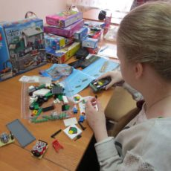
ЛЕГО-конструирование – что это, модная игра или серьёзное занятие?
Введение государственных стандартов общего образования предполагает разработку новых педагогических технологий. Важнейшей отличительной особенностью стандартов нового поколения является их ориентация на результаты образования, причем они рассматриваются на основе системно - деятельностного подхода.
Деятельность выступает как внешнее условие развития у ребенка познавательных процессов. Это означает, что, чтобы ребенок развивался, необходимо организовать его деятельность.
Значит, образовательная задача состоит в организации условий, провоцирующих детское действие.
В процессе активной работы детей по конструированию, исследованию, постановке вопросов и совместному творчеству не только существенно улучшаются «традиционные» результаты, но и открывается много дополнительных интересных возможностей. Работая парами, дети, независимо от их подготовки, могут строить модели и при этом обучаться, получая удовольствие.
Если с раннего детства правильно стимулировать стремление ребёнка к познанию, когда он вырастет, это перейдёт в умение учиться и воспринимать новое с детским энтузиазмом.
Своевременная систематическая психолого-педагогическая помощь младшим школьникам с нарушениями в развитии, социальной адаптации ребенка и формирование у него предпосылок к учебной деятельности также может успешно осуществляются с использованием конструктора ЛЕГО. В системе образования психологическая помощь этим детям реализуется в разных методических формах коррекционно-развивающих занятий.
Конструктор ЛЕГО можно использовать для решения задач образования и воспитания, психокоррекции и диагностики учащихся начальных классов Для решения одной из очень важных задач начальной школы - развития речи - необходимо постоянно создавать естественную для ребенка ситуацию, в которой у него будет возможность говорить, делая что-то. Говорить не о чем-то абстрактном - это ребенку трудно - а о том, в чем он участвует, о том, что создает своими руками. И материал, из которого ребёнок может
своими руками вместе с друзьями строить модель мира, является очень важной частью образовательной среды.
ЛЕГО – именно такой материал. Он действительно универсален: из ЛЕГО можно и строить города, и создать театральную сцену - и на сцене каждому можно играть свою роль. При этом все, что ребёнок строит, создает, конструирует, рассказывает, что происходит, и является участником непосредственного действия.
Одна из основных проблем современной школы состоит в том, что в ней недостаточно развиты межпредметные связи. Как часто наблюдается картина: вполне успешно занимаясь на математике математикой, на русском языке русским языком, ученик не может применять имеющиеся у него знания не то, что в реальной жизни, но и в рамках другой школьной дисциплины. Идея сближения, интеграции перечисленных предметов положена в основу применения ЛЕГО в учебном процессе.
Использование ЛЕГО во внеурочной деятельности.
Театрализованные представления, особенно кукольные спектакли, являются одним из любимых видов внеурочной деятельности младших школьников.
Использование для изготовления декораций и персонажей конструктора ЛЕГО делает процесс подготовки спектакля и сам спектакль ярким, творческим и интересным. Ребёнок выбирает персонаж или элемент декорации и, используя ранее полученные знания и умения, создаёт модель из конструкционных деталей.
Данная работа способствует развитию мышления, ловкости, а также интеллекта, воображения и творческих задатков.
Модель можно переделывать, конструируя каждый раз новые образы персонажей или элементов декораций. Это дает детям полную свободу действий. Работа является оживленной и интересной и открывает совершенно новые перспективы, где нет пределов детской фантазии. Дети учатся придумывать модели, ощущая себя при этом маленькими дизайнерами.
Сказка – важное составляющее, без которой трудно представить детский кукольный театр. Русские народные сказки являются прекрасным литературным источником для создания спектаклей настольного кукольного театра. Такие сказки, как «Заюшкина избушка», «Зимовье зверей», «Машенька и медведь», «Теремок» и другие представляют неиссякаемый материал для развития творческих способностей младших школьников.
С помощью ЛЕГО-конструктора можно проводить также и логопедические занятия, предполагающие как объяснение нового материала, так и повторение и закрепление пройденного. Помогают воплотить задуманное четкая классификация и систематизация комплекта ЛЕГО-конструктора по тематическим разделам. Применение ЛЕГО на логопедических занятиях позитивно отражается на качестве коррекции и обучения.
Как показала практика, все эти занятия не просто интересны ребятам, но и стимулируют их к дальнейшей работе и саморазвитию.
ЛЕГО – одна из самых известных и распространённых ныне педагогических систем, широкая использующая трёхмерные модели реального мира и предметно-игровую среду обучения и развития ребёнка.
Перспективность применения ЛЕГО-технологии обусловливается её высокими образовательными возможностями: многофункциональностью, техническими и эстетическими характеристиками, использованием в различных игровых и учебных зонах.
Основные области применения ЛЕГО на уроках:
• Математика
• Развитие речи
• Окружающий мир
• Внеклассное чтение
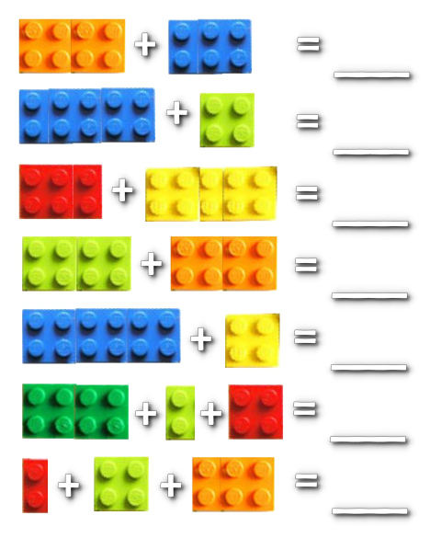
• Проектная деятельность
Например, на уроках математики возможно решение задач с помощью ЛЕГО, использование ЛЕГО при изучении состава числа, таблицы умножения, графические и математические диктанты, демонстрация ответов при устном счёте, изучение геометрического материала, построение логических цепочек.

Использование ЛЕГО-технологии в системе образования является актуальным в свете новых федеральных государственных требований к программе школьного образования. Основой образовательного процесса с использованием ЛЕГО-технологии является игра – ведущий вид детской деятельности.
Конструктор LEGO — это большое удовольствие и обучение для детей всех возрастов. Дети учатся многим новым навыкам и это дает им возможность развиваться в своем собственном темпе.
ЛЕГО - развивающая и обучающая среда
Всё больше и больше новых предметов стало появляться в школе за последнее время. Один из них – ЛЕГО-конструирование. Что же это такое? Ещё одно веянье моды или требование времени? Чем занимаются школьники на уроках ЛЕГО-конструирования: играют или учатся? И каковы другие области применения ЛЕГО в школьной жизни? Давайте попробуем найти ответы на эти вопросы.
Наборы ЛЕГО зарекомендовали себя во всём мире как образовательные продукты, удовлетворяющие самым высоким требованиям гигиеничности, эстетики, прочности и долговечности. В силу своей педагогической универсальности они оказываются наиболее предпочтительными наглядными пособиями и развивающими игрушками. Причём этот конструктор побуждает работать, в равной степени, и голову, и руки учащегося.
Дети – неутомимые конструкторы, их творческие возможности и технические решения остроумны, оригинальны. Младшие школьники учатся конструировать «шаг за шагом». Обучен6ие «шаг за шагом» позволяет детям продвигаться вперёд в собственном темпе, стимулирует желание учиться и решать новые, более сложные задачи. Любой признанный и оценённый успех приводит к тому, что ребёнок становится более уверенным в себе, и позволяет ему перейти к следующему этапу обучению.
В ходе занятий повышается коммуникативная активность каждого ребёнка, формируется умение работать в паре, в группе, происходит развитие творческих способностей. Повышается мотивация к учению.
Конструктор ЛЕГО помогает детям воплощать в жизнь свои задумки, строить и фантазировать, увлечённо работая и видя конечный результат.
Игра – важнейший спутник детства.
ЛЕГО позволяет учиться, играя и обучаться в игре.
История ЛЕГО ведёт своё начало с 1932 года.
Сам знаменитый пластиковый кубик ЛЕГО, который мог соединяться с другими подобными деталями, появился только в 1947 году. И с тех пор элементы LEGO, во всех своих вариантах остаются совместимы друг с другом. На долгие годы девизом компании стали слова её основателя: «Только лучшее является достойным».
Обучение через игру
Дети учатся посредством игры. Когда деятельность привлекает, она захватывает внимание детей. Чем больше заинтересованности у детей, тем больше они учатся. Простые действия имеют часто самые большие образовательные преимущества, так как, находясь в состоянии исследования, происходит расширение умственных способностей детей. Концепция LEGO проста, но она является универсальной, так как блоки могут быть использованы для создания любого элемента, большого или маленького.
Творчество и воображение
Игры ЛЕГО — не просто помогают как следует развлечься, но и развивают огромное количество полезных навыков. Конструкторы LEGO рассчитаны на детей всех возрастов — от 3-х до 16-17 лет. Эксперименты с LEGO помогают развить творческие способности и воображение, а LEGO — это открытое пространство для деятельности, которое предоставляет свободную игру. Творческая игра стимулирует воображение ребенка, которое создаёт умственную активность. LEGO имеет возможности для разнообразного игрового творчества, дети могут придумывать новые и интересные идеи многократно. Возможности бесконечны. Это расширяет воображение, развивает концентрацию, процесс построения модели принуждает к сосредоточению и проявлению мастерства.
Мелкая моторика
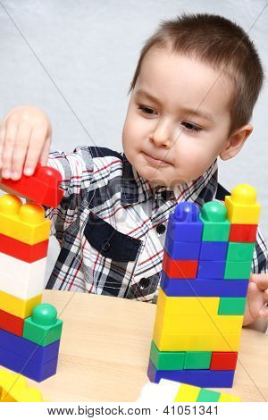
Строительство башни учит детей постепенным достижениям, по мере того как они строят все выше и выше. Манипулирование кирпичиками и блоками развивает и совершенствует мелкую моторику, ловкость и координацию рук и глаз. Закрепление кирпичиков друг с другом помогает укрепить мышцы рук, что очень важно для подготовки детей к письменной работе. Этому способствует замысловатые движения для блокировки кирпичиков и практика освоения данного мастерства.

Мышление
Дети могут творить все, что их душе угодно, они могут разбирать конструкции до основания, а затем строить их заново. Возможности безграничны, это делает игрушку вне времени, дети возвращаются к ней снова и снова. Дети учатся сосредотачиваться и концентрироваться играя с конструктором LEGO, поскольку требуется внимание для соединения элементов и сборки модели. Мышление, умение решать проблемы, концентрация и внимание, все это применяется при конструировании с LEGO.
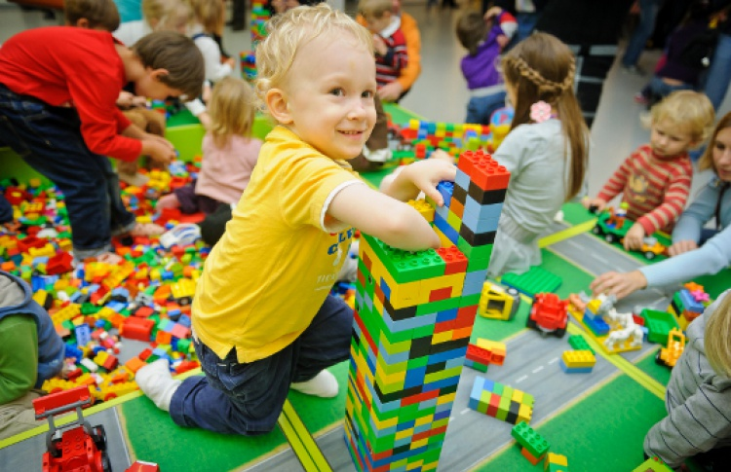
Социальные навыки
В LEGO можно играть как самостоятельно, так и с друзьями. Это приучает детей к доброте и сотрудничеству. А также способствует развитию социальных навыков и учит детей совместному труду и командной работе. LEGO является привлекательным конструктором для многих детей, а это значит, что многие из них могут подели ться веселой и воспитательной деятельностью. Социальные навыки развиваются тогда, когда дети учатся работать вместе друг с другом, или когда они являются частью группы.
Цвет и основы математики
Конструктор LEGO также может быть использован для преподавания элементарной математики, решения задач, для счёта, а также для создания узоров. LEGO учит детей цветовому восприятию и цветовым различиям. Дети могут весело проводить время раскладывая кирпичики в соответствующие цветовые группы и определяя цвета в каждой группе. Они также могут сортироваться по группам разных размеров.

Уверенность
Терпение также приучает детей соединять кирпичики вместе, что может быть затруднительно в первое время, и это учит целеустремлённости. После того, как кирпичики соединяются — это начинает придавать им больше уверенности и повышает чувство собственного достоинства. Создание новых и различных моделей с конструктором LEGO дает детям удовлетворение и уверенность, основанную на логическом завершении построении модели.
Конструктор ЛЕГО
- способствует облегчению процесса адаптации детей в условиях школы повышая интерес и ускоряя процесс обучения;
- развивает умственные и физические способности: внимание, память, речь,
мелкую моторику рук;
- прививает навык работы в парах, группах, умение распределить обязанности;
- развивает творческие способности, фантазию ребёнка.

